* ***Ví dụ 1***: Cho các biểu thức sau:



Trong số các biểu thức trên, hãy chỉ ra:

1. Các đơn thức.
2. Các đa thức và số hạng tử của chúng.

***Hướng dẫn giải***

1. Các đơn thức là: .
2. Các đa thức gồm:

* Các đơn thức ở câu a) đều có một hạng tử.
* Đa thức có bốn hạng tử và đa thức  có hai hạng tử.
* ***Chú ý***: Các biểu thức không phải là đơn thức ( do đó cũng không phải là đa thức), vì biểu thức đầu chứa phép toán lấy căn bậc hai số học của biến x, biểu thức sau chứa phép toán chia giữa hai biến y và x.
* ***Ví dụ 2***: Tính giá trị của các đơn thức, đa thức sau tại .

1.  b) 

***Hướng dẫn giải*:**

1. Thay  vào đơn thức  ta được .
2. Thay  vào đa thức , ta được:



**🕮 BÀI TẬP CƠ BẢN:**

**Bài 1**: Bạn Bình viết ba ví dụ về đơn thức như sau: 

Em hãy kiểm tra xem bạn Bình đã viết đúng chưa.

**Bài 2**: Trong các biểu thức sau, biểu thức nào là đơn thức?

***1)*** ***2)*** .

**Bài 3**: Cho các biểu thức sau:



Trong các biểu thức trên , hãy chỉ ra:

1. Các đơn thức.
2. 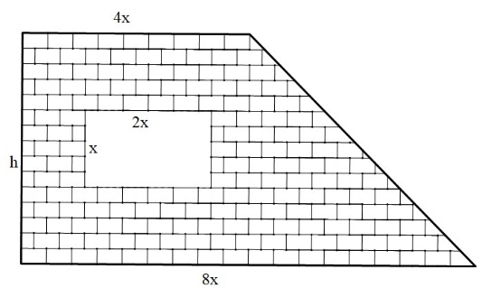Các đa thức và số hạng tử của chúng.

**Bài 4**: Một bức tường hình thang vuông có cửa số hình chữ nhật với các kích thước như hình bên ( tính bằng )

1. Viết biểu thức biểu thị diện tích bức tường ( không tính phần cửa sổ).
2. Tính giá trị diện tích trên khi .

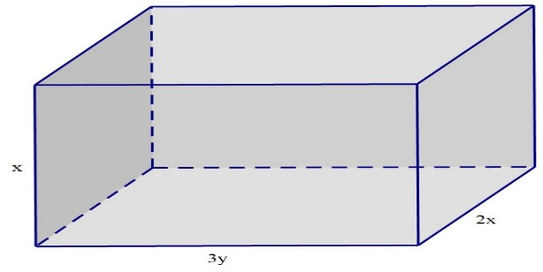**II. ĐƠN THỨC THU GỌN.**

Để tính thể tích của hình hộp chữ nhật ở hình bên, bạn An viết , còn bạn Tâm viết . Nêu nhận xét về kết quả của hai bạn.

* **Kiến thức cần nhớ:**

*Đơn thức thu gọn* là đơn thức chỉ gồm tích của một số với các biến mà mỗi biến chỉ xuất hiện một lần dưới dạng nâng lên lũy thừa với số mũ nguyên dương.

* Thừa số là một số nói trên được gọi là *hệ số*, tích của các thừa số còn gọi là *phần* *biến* của đơn thức thu gọn.
* **Lưu ý:**

1. Tổng số mũ của tất cả các biến có trong đơn thức ( có hệ số khác 0) gọi là *bậc* *của đơn thức đó*.
2. Ta coi một số khác 0 là đơn thức thu gọn, có hệ số bằng chính số đó và có bậc bằng 0.
3. Đơn thức không ( số 0 ) không có bậc.
4. Khi viết đơn thức thu gọn ta thường viết hệ số trước, phần biến sau và các biến được viết theo thứ tự bảng chữ cái.

* ***Ví dụ 3***:

1. Đơn thức nào sau đây là đơn thức thu gọn? Chỉ ra hệ số và bậc của mỗi đơn thức đó.



1. Hãy thu gọn các đơn thức còn lại.